Procès-verbal de l'assemblée générale ordinaire de l'association A3C Presqu’île
30 avril 2022

Présents ou représentés :
- Bruno Leruste (en visio)
- Gwenola O’Sullivan représentée par Régis Leruste
- Jacqueline Collignon représentée par Olivier Marais
- Marie Surel
- Matéo Periz (en visio)
- Olivier Marais
- Philippe Lebrun
- Régis Leruste
- Daphné Macé
A3C Presqu’île Association à but non lucratif de droit français régie par la loi du 1er juillet 1901
1 rue du Languernais 44350 St Molf.
Procès-verbal de l’assemblée générale ordinaire du 30 avril 2022
Le 30 avril 2022 à 10 heures, en présentiel et par visioconférence, s’est réunie l’assemblée générale ordinaire ci-après relatée pour tenir informé les adhérents des activités de l’association.
L'assemblée générale désigne Régis Leruste en qualité de président de séance et Daphné Macé en qualité de secrétaire de séance.
Les adhérents présents mandatent le président de séance pour remplir la feuille de présence et la certifier exacte et sincère. Cette feuille de présence est jointe au présent procès-verbal.
Ce même jour se sont déroulées cette assemblée générale ordinaire ainsi qu’une autre extraordinaire destinée à débattre de la proposition de la dissolution.
Rapport moral de l'association
- Rappel de l’objet statutaire et des valeurs de l’association : L’A3C Presqu’île a pour objet de revisiter le concept culinaire traditionnel en faisant évoluer l’art de la table. Les objectifs principaux sont la préservation nutritionnelle des aliments, le gain d’énergie et le bien-être de la personne.
- Rapport de gestion de la trésorerie de l’association pour l’exercice écoulé : la comptabilité est accessible en utilisant le lien ci-dessous :
https://docs.google.com/spreadsheets/d/10d_imVQO3wuhkOmISvOlTYg_WKYrIkH5ZQI5M3HZrBc/edit?ts=5e2c4408#gid=0l
Le bilan comptable est positif et présente une image fidèle et sincère du montant figurant sur le compte courant dédié à l’association soit : 148,35 euros.

- Mention chronologique ou thématique des projets aboutis et non aboutis :
  - La demande de subvention a été abandonnée.
  - La nouvelle demande de reconnaissance d’intérêt général (voir détail ci-dessous).
  - L’organisation des rencontres culinaires.

Rapport d'activités :
a) Ressources bénévoles :
- Bruno Leruste : design, comptabilité
- Daphné Macé : reconnaissance d’intérêt général et participation aux rencontres culinaires
- Matéo Periz : implémentation du module de paiement
- Olivier Marais : maître d’œuvre de l’atelier salon, participation à l’intégration du SCI, entretien et rénovation du parc informatique, modélisation des circuits imprimés.
- Régis Leruste : fonctionnement de l’association et développement des matériels et des
logiciels du SCI.

b) Reconnaissance d’intérêt général :
Objectif : signature des reçus fiscaux dans le cadre du mécénat de compétences

Une nouvelle demande de reconnaissance d’intérêt général insistant sur le caractère scientifique du Système de Cuisson Intelligente (SCI) a été élaborée par Daphné Macé, juriste en recherche d’emploi. Mais, compte tenu de l’embauche de Daphné par un notaire de La Baule et de l’objectif de dissolution de l’association, cette nouvelle demande est définitivement abandonnée.

c) Les rencontres culinaires
Les rencontres culinaires se sont déroulées principalement sous la forme de : 1 repas et 6 apéros dégustation, 9 recettes ont été créées et publiées sur fablabo. Elles font chacune l’objet d’un recueil des appréciations des participants. A été expérimentée une dégustation comparative entre des produits industriels et ceux cuisinés avec le SCI. La liste est donnée pare tableau ci-dessous :

d) Le Système de Cuisson Intelligente (SCI)
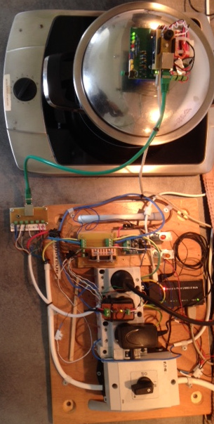

Fonctionnement de l'association :

Banque et assurances – Responsabilité civile (RC) :
- Banque : Le crédit agricole de Guérande, le compte et la mise à disposition du chéquier sont gratuites, le paiement de la cotisation peut se faire par virement.
- Assurance : MAIF : RC 120€/an.
- En raison de la proposition de dissolution traitée en assemblée générale extraordinaire, ce compte et cette assurance seraient résiliés.
Le site Web
En raison de la proposition de dissolution traitée en assemblée générale extraordinaire, l’abonnement de l’hébergeur IONOS serait résilié.

L’assemblée générale ordinaire s’est terminée à 11h10.
Signatures :

Président de séance :

Secrétaire de séance :

N.B : Le président et le secrétaire de séance paraphent toutes les pages du présent PV.

